Trabajo Practico N3: Organización del sistema nervioso.

- Señalar las partes del sistema nervioso central incluyendo médula (cervical, torácica, lumbar y sacra), cerebro, tallo encefálico (mesencéfalo, puente de Varolio –protuberancia- y bulbo raquídeo) y cerebelo.

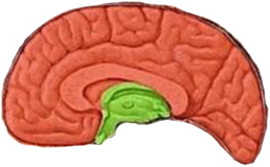
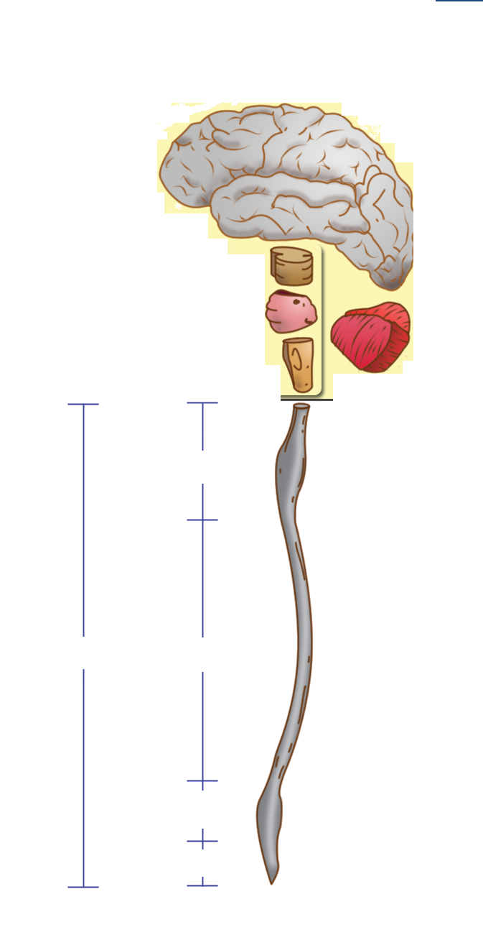
Cerebelo
Tallo encefálico
Telencéfalo / Cerebro

Prosencéfalo
Medula espinal
Encéfalo
Diencéfalo
Mesencéfalo
Coccígea
Puente de Varolio / Protuberancia
Sacra
Lumbar
Cervical
Torácica / Dorsal
Rombencéfalo
Bulbo raquídeo / Médula Oblongada

- Escriba el nombre de los surcos y de los polos que marca la imagen de la vista medial del hemisferio cerebral derecho.
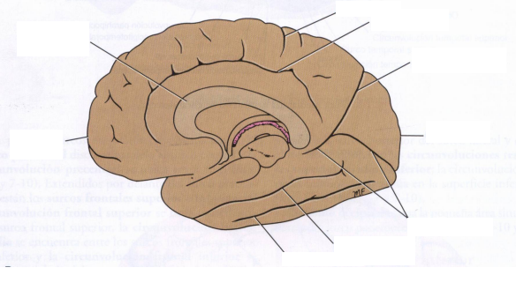
Surco Central
Surco del Cíngulo
Surco Parieto-occipital
Surco Occipito-temporal
Surco Colateral
Polo Occipital
Surco Calcarino
Polo Frontal
Rodilla del cuerpo calloso
- Marcar los lóbulos en ambas vistas (lateral y medial)
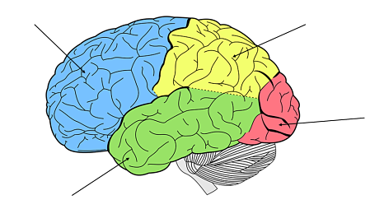
Frontal
Parietal

Occipital

Temporal

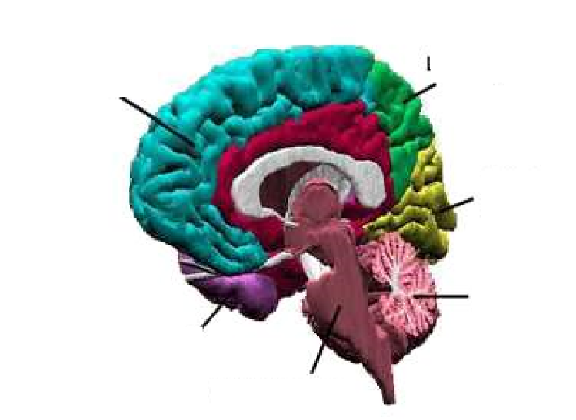
Occipital
Parietal
Frontal
Temporal
- Realice un esquema que le permita representar la información que considere más importante acerca del sistema nervioso periférico incluyendo los nervios craneales y raquídeos.
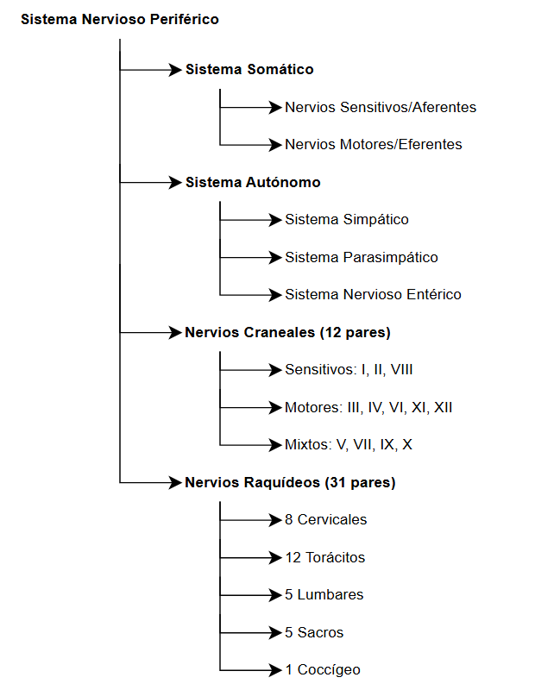
- Detalle las funciones de las siguientes estructuras:
Estructura | Funciones asociadas
Tálamo | - Actúa como una estación de relevo para la mayoría de los sistemas sensitivos principales, excepto la vía olfatoria. Procesa la información sensorial y la dirige a las áreas específicas del cerebro para su análisis y respuesta.  - Participa en la regulación del sueño, la conciencia y la atención.  - Contiene núcleos clave, como el núcleo ventral anterior y el núcleo ventral lateral, ambos integrados en los circuitos de los núcleos basales, esenciales en la ejecución de movimientos voluntarios.  - El núcleo dorsomedial conecta con la corteza frontal y el hipotálamo. Se considera que este núcleo participa en la vía asociada con los estados emocionales subjetivos y la personalidad del individuo.
Ganglios de la base | - Encargados de regular la postura y el movimiento voluntario.  - Reciben información aferente desde diversas fuentes: la corteza cerebral, el tálamo, el subtálamo y el tronco encefálico, incluida la sustancia negra. Esta información se procesa en el cuerpo estriado y se reenvía a las mismas áreas mencionadas.  - No solo controlan la ejecución específica de los movimientos, sino que también anticipan y preparan al cuerpo para estos. Este proceso preparatorio permite posicionar el tronco y las extremidades en las posturas adecuadas antes de que la corteza motora primaria active movimientos independientes en manos y pies.
Cerebelo | - Integra información aferente relacionada con el movimiento voluntario desde la corteza cerebral, los músculos, los tendones y las articulaciones.  - Recibe señales relacionadas con el equilibrio desde el sistema vestibular, y probablemente datos vinculados con la visión a través del tracto tectocerebeloso.  - Funciona como un coordinador de movimientos precisos, comparando continuamente la información enviada por la corteza motora con los datos propioceptivos provenientes del lugar de acción muscular. Ajusta los movimientos influenciando la actividad de las neuronas motoras inferiores, regulando el tiempo y la secuencia de descarga de las neuronas motoras alfa y gamma.  - Mantiene el control de la postura y el equilibrio, asegurando la estabilidad del cuerpo.

- Indique cuál de los gráficos corresponde al sistema nervioso simpático y cuál al parasimpático. Indique por qué.
Sistema Parasimpático
Sistema Simpático
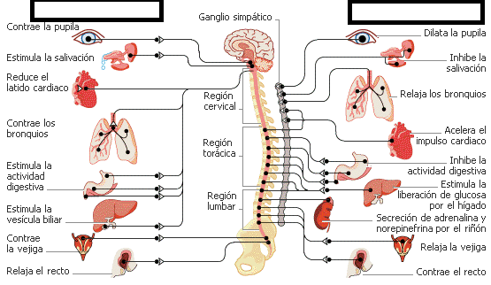
Ya que el sistema parasimpático se activa al estar en estado de relajación, y nos ayuda a conservar la energía y a estimular la digestión. Mientras que el sistema simpático se activa en los momentos de estrés o emergencia, preparando al cuerpo para reaccionar rápidamente.

